Отдел по образованию,
молодежной политике, культуре и спорту
администрации Хохольского муниципального района
Воронежской области
__________________________________________________________________

Приказ

«11» мая 2018 г. № 245

Об итогах районного конкурса
детского творчества
«Безопасность у воды глазами детей»

Во исполнение приказа отдела по образованию, молодёжной политике, культуре и спорту № 150 от «23» марта 2018г. «О проведении районного конкурса детского творчества «Безопасность у воды глазами детей», в целях формирования у подрастающего поколения осознанного и ответственного отношения к личной безопасности и безопасности окружающих, с 23 марта по 10 мая 2018 года проходил районный конкурс детского творчества «Безопасность у воды глазами детей» (далее Конкурс).
Организационно–методическое сопровождение Конкурса осуществляло муниципальное казенное учреждение дополнительного образования «Дом детского творчества» (Попова О.В.).
В Конкурсе приняли участие обучающиеся 3 школ района: МКОУ «Староникольская СОШ», МКОУ «Семидесятская СОШ», МКОУ «Устьевская СОШ»; воспитанники 4 детских садов: МБДОУ детский сад «Колокольчик», МБДОУ детский сад «Солнышко», МКДОУ детский сад «Светлячок», МКОУ «Староникольская СОШ» структурное подразделение «Детский сад; учащиеся МКУ ДО «Дом детского творчества».
Результаты Конкурса показали, что в вышеперечисленных школах , детских садах района и доме детского творчества велась активная работа формированию у подрастающего поколения осознанного и ответственного отношения к личной безопасности и безопасности окружающих.
На основании вышеизложенного
приказываю:
1.Утвердить итоги районного конкурса детского творчества «Безопасность у воды глазами детей» (приложение 1)
2. Наградить дипломами отдела по образованию, молодёжной политике, культуре и спорту победителей Конкурса.
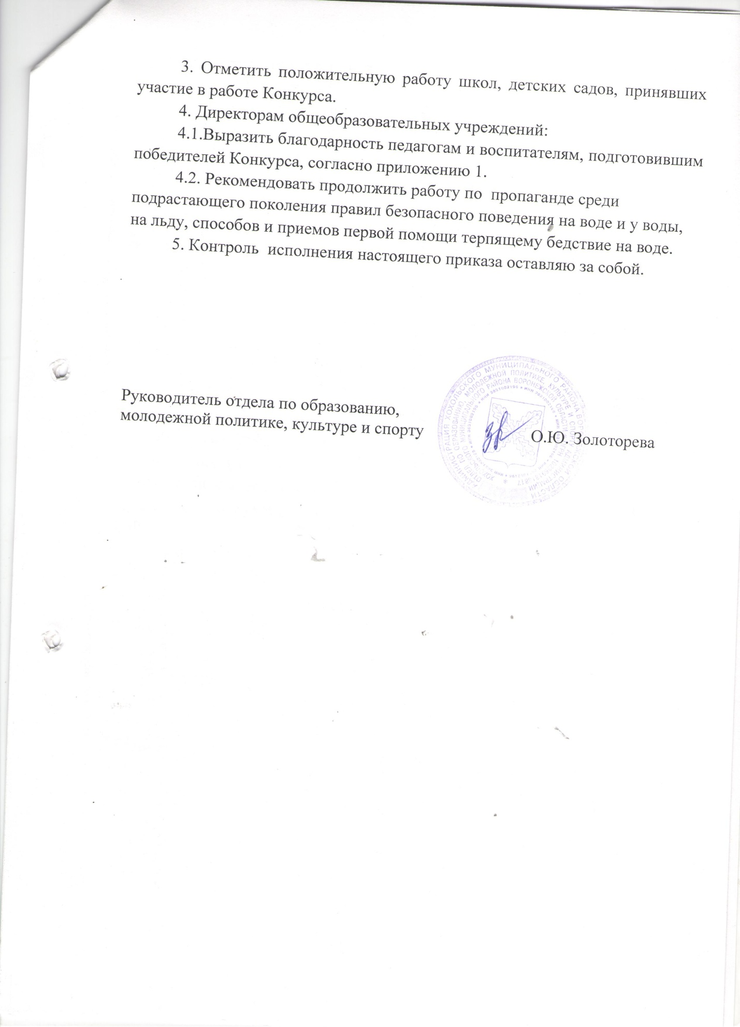

Приложение 1

Итоги районного конкурса детского творчества
«Безопасность у воды глазами детей».

Номинация: художественно – изобразительное творчество
1 место – Хрипушина Виктория, МКОУ «Староникольская СОШ», руководитель Панкратова И.Н.
2 место – Попова Елена, МБДОУ детский сад «Солнышко», руководитель Попова Е.И.
- Маник Вера, МКУ ДО «Дом детского творчества», руководитель Мочалова Л.Е.
- Кирьянов Людмила, МКОУ «Староникольская СОШ», руководитель Панкратова И.Н.
- Бухтоярова Анастасия, МБДОУ детский сад «Колокольчик», руководитель Воскобойникова О.В.
3 место – Рогажук Анастасия, МКДОУ детский сад «Светлячок», руководитель Скрипченкова Ю.В.;
- Новичихина Анна, МКОУ «Староникольская СОШ» структурное подразделение «Детский сад», руководитель Землянухина О.С.;
Лобов Александр, МКОУ «Семидесятская СОШ», руководитель Зинченко Г.Ф.
- Рознатовская Дарья, МКОУ «Устьевская СОШ», руководитель Пономарева Е.В.

Номинация: декоративно – прикладное творчество
1 место - Рогажук Анастасия, МКДОУ детский сад «Светлячок», руководитель Скрипченкова Ю.В.
2 место – Рубцова Соня, МКДОУ детский сад «Колокольчик», руководитель Ильинова В.Н.;
- Газиев Сергей, МКОУ «Староникольская СОШ» структурное подразделение «Детский сад», руководитель Косинова О.В.
3 место – Ковалев Данил, МКДОУ детский сад «Светлячок», руководитель Скрипченкова Ю.В.;
- Абросимов Максим, МБДОУ детский сад «Колокольчик», руководитель Баженова Н.В.

Номинация: техническое творчество
1 место – Сериков Данил, МКДОУ детский сад «Колокольчик», руководитель Князева И.В.
2 место – Любуцина Анастасия, МБДОУ детский сад «Солнышко», руководитель Попова Е.И.
3 место – Капичёнов Владислав, МКДОУ детский сад «Колокольчик», руководитель Князева И.В.;
- Тарнакина Ольга, МКУ ДО «Дом детского творчества», руководитель Коноплина Т.В.

